Tabulkové procesory

Stručně o tabulkových procesorech
Tabulkový procesor je program zpracovávající data v tabulce, uložená v trojrozměrném sešitu rozvrženém do listů, a umožňující tvorbu grafů, databázové funkce, apod. Data jsou uložena v buňkách pracovního listu, adresa buňky je dána názvem listu, číslem řádku a písmenem sloupce (v případě práce pouze v jednom listu se neuvádí název listu).

Princip práce
Základní princip tabulkového procesoru: Při změně hodnoty v buňce se automaticky přepočítají buňky se vzorcem na změněnou buňku odkazující.
Zprvu byl tabulkový procesor využíván zejména ve finančnictví, proto byly první verze vybaveny především funkcemi vhodnými na finanční výpočty, dnes ho však jde využít k širokému množství výpočtů a jiných zpracování dat. V současné době je nejpoužívanější Microsoft Excel pro Microsoft Windows a Mac OS a OpenOffice Calc, který kraluje platformě Linux. Síla tabulkových procesorů spočívá v tom, že lidé považují za lehčí zorientovat se v prostorových vazbách než psát obdobný program pro zpracování po krocích.

Typy dat v buňce
Pro každou buňku můžeme specifikovat, jaká data chceme uvnitř uložit, resp. typ dat. Obecně máme následující typy dat:
- text
- číslo
- datum
- vzorec

Formát buňky můžeme nastavit
- V MS Excelu: označíme oblast buněk, 1x pravým tlačítkem, volba Formát buněk. Lze i v menu Formát/Buňky.
- V OpenOffice: označíme oblast buněk, 1x pravým tlačítkem, volba Format Cells. Lze i v menu Formát/Buňky
Formát zahrnuje: …. PROČ NENÍ DOPLNĚNO???

Číslo
u čísla můžeme specifikovat:
- s jakou přesností chceme hodnotu v buňce ukládat nebo-li kolik desetinných míst
- chceme-li, můžeme ukládat čísla pouze kladná
- oddělování tisíců

Měna:
- můžeme specifikovat podobné vlastnosti jako číslo, ovšem bez oddělování tisíců

- symbol měny (Kč, $…)

Účetnický
- můžeme specifikovat symbol měny
- počet desetinných míst

Datum
- můžeme specifikovat formát data včetně národního prostředí

Čas
- můžeme specifikovat formát času včetně národních prostředí

Procenta
- můžeme specifikovat pouze počet desetinných míst

Zlomky
- můžeme specifikovat přesnost nebo tvar zlomku, tzn., chceme-li např. ukládat tvar v polovinách, čtvrtinách, osminách…

Matematický
- interpretuje hodnotu buňky v exponenciálním tvaru hodnota×10exponent
- Můžeme specifikovat počet desetinných míst

Text
- interpretuje hodnotu buňky jako text, z toho plyne, že obsah buňky je přesně takový, jak ho zadá uživatel

Speciální
- Můžeme specifikovat speciální tvar buňky (PSČ, telefonní číslo….)

Vlastní
- uživatelem definované formáty buněk

Podmíněné formátování
Chceme-li zvýraznit formátováním nějaké buňky, použijeme podmíněné formátování. Můžeme stanovit relační podmínku (menší, větší, rovno…) a v případě platnosti/neplatnosti dané podmínky se buňka naformátuje, podle formátu, který chceme.

Vzorce a práce s nimi:
Pokud chceme definovat vzorec v buňce, uvědomíme tabulkový procesor znakem =, za nímž následuje daný vzorec.
Do vzorce můžeme dosazovat:
- konstanty
- jako proměnné můžeme zpracovávat adresy buněk v klasickém smyslu [PísmenoSloupce][ČísloŘádku]
- funkce, které jsou definované uvnitř daného tabulkového procesoru, přičemž můžeme jako parametry k daným funkcím použít opět adresy buněk

Vzorce lze kopírovat, když označíme buňku se vzorcem a zatáhneme za pravý dolní roh v nějakém směru (v závislosti na adresaci relativní/absolutní). Upraví se adresy buněk, ze kterých data zpracovávají. V případě relativní adresace se při přetahování vzorce o n buněk přesunou adresy buněk ve vzorci o n+1 (v závislosti na tom zda přetahuji řádky, sloupce nebo obojí).
Pro namnožení vzorců chytneme buňku, resp. buňky za dolní levé ouško a táhneme na buňky, na které chceme nakopírovat vzorec. KDE JE ZASE TO POKLEPÁNÍ? ROZKOPÍROVÁNÍ VZORCE POKLEPÁNÍM NA OUŠKO?

Adresace buněk ve vzorcích
Při kopírování buněk se přepočítají všechny adresy zúčastněných buněk. Přepočítání zabráníme znakem dolar „$“ v adrese buňky. Adresace může být:
- relativní – přepočítá se každý řádek a každý sloupec (A3)
- absolutní – nepřepočítá se nic ($A$3)
- smíšené – přepočítá se neoznačená část dolarem ($A3 nebo A$3)

Řady
Tabulkový kalkulátor dokáže sám intuitivně odhadnout, že v případě užití posloupností hodnot, které mají určitou vlastnost (např. jsou v aritmetické posloupnosti, dny v týdnu) má použít nějaké pravidlo. Abychom mohli využít této funkce, označíme oblast dat, pro kterou chceme užít řadu a táhneme za křížek v pravém dolním rohu, dokud nevytvoříme posloupnost, kterou jsme chtěli. OPĚT NAVZDORY UPOZORNĚNÍ CHYBÍ DALŠÍ POSTUPY TVORBY ŘAD!!! NAVÍC NELZE DOVOLIT, ABY SE TABULKA PŘETRHLA NA DVĚ STRÁNKY, KDYŽ JE KRÁTKÁ.
1. týden | 2007 |  | 1. týden | 2007 |  | 1. týden | rok 2007
2. týden | 2008 |  | 2. týden | 2007 |  | 2. týden | rok 2008
3. týden | 2009 |  | 3. týden | 2007 |  | 3. týden | rok 2009
4. týden | 2010 |  | 4. týden | 2007 |  | 4. týden | rok 2010
5. týden | 2011 |  | 5. týden | 2007 |  | 5. týden | rok 2011
6. týden | 2012 |  | 6. týden | 2007 |  | 6. týden | rok 2012
7. týden | 2013 |  | 7. týden | 2007 |  | 7. týden | rok 2013
8. týden | 2014 |  | 8. týden | 2007 |  | 8. týden | rok 2014
9. týden | 2015 |  | 9. týden | 2007 |  | 9. týden | rok 2015
10. týden | 2016 |  | 10. týden | 2007 |  | 10. týden | rok 2016
11. týden | 2017 |  | 11. týden | 2007 |  | 11. týden | rok 2017
 | září | říjen | listopad | prosinec | leden

pátek | pá
sobota | so |  | září |  |  |  | říjen
neděle | ne |  | 1. | 2. | 3. | 4. | 5. | 6. | 7. | 8.
pondělí | po
úterý | út
středa | st
čtvrtek | čt
pátek | pá
sobota

Tvorba a úprava grafů:
Grafy nám umožňují graficky vyjádřit nějaká data, podobně jako matematické funkce jsou zobrazení nějaké množiny do nějaké jiné množiny, tak graf je zobrazení hodnot. Podstatná informace, je že grafy obecně deformují jejich hodnoty (v poměru 2:3). NE HODNOTY! TABULKOVÉ PROCESORY OBECNĚ DEFORMUJÍ GRAFY V POMĚRU 2:3!
Jediný graf, který nedeformuje funkční závislosti, je XY bodový (poměr platí i zde).

Základní typy grafů:
Porovnávající podle hodnoty pro různé kategorie
- Sloupcový
- Pruhový
- XY bodový, který jako jediný nedeformuje funkční závislosti.
Zachycující trend příspěvku hodnot za určitou dobu nebo pro různé kategorie:
- Spojnicový
- Plošný
Zachycující příspěvek hodnoty v součtu:
- Výsečový
- Prstencový
Se značkami v každém bodu:
- Paprskový
Zachycující trend hodnot ve druhém/třetím rozměru prostorovou/plošnou křivkou:
- Povrchový
Pracující se třemi hodnotami, obdoba bodového grafu s tím, že třetí hodnota udává velikost bubliny:
- Bublinový
Pro graf je třeba vybrat oblast dat a vybrat, zda chceme vytvářet graf podle řad či sloupců:
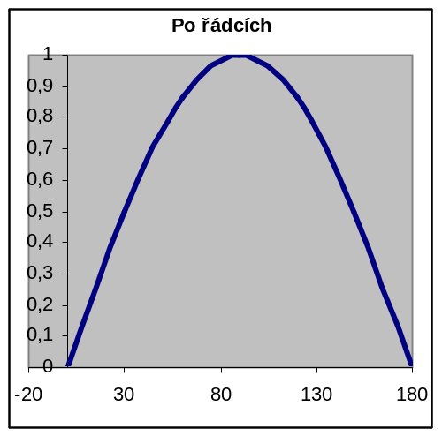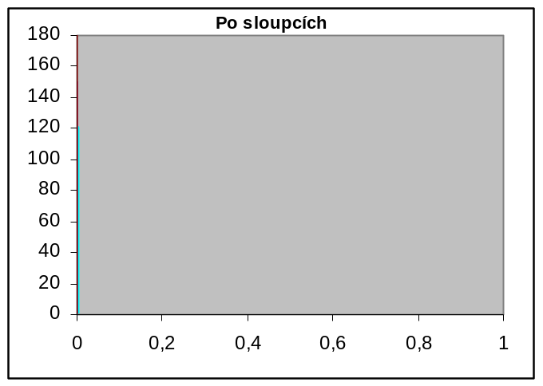
Je vcelku evidentní, že volba, zda POUŽÍT řádky nebo sloupce, může být klíčová.
- Pokud zvolíme podle řádků, tak každý řádek z označené oblasti dat představuje zdroj dat, kdy v případě např. U bodového grafu první sloupec označuje hodnoty pro osu x a druhý sloupec označuje hodnoty na ose y.
- Pokud zvolíme podle sloupců, tak každý sloupec z označené oblasti dat představuje zdroj dat, kdy v případě např. bodového grafu první řádek představuje hodnoty pro osu x a druhý sloupec označuje hodnoty na ose y.

Pro optimální měřítko grafu můžeme označením osy, kterou chceme změnit, stisknutím pravého tlačítka a výběru položky formát osy vybrat v kartě Měřítko minimální a maximální hodnotu a např. rozestupy mezi jednotlivými hodnotami na ose.

Úprava grafu
Vytvoříme si následující tabulku. V prvním sloupci zadáme hodnotu stupňů, v druhém sloupci použijeme konverzní funkci „=RADINANS(stupně)“ a v následujících sloupcích funkce, které chceme zobrazit.
stupně | x | Sin (x) | Cos (x) | Tg (x) | Cotg (x)
0 | 0 | 0 | 1 | 0
5 | 0,087266 | 0,087156 | 0,996195 | 0,087489 | 11,43005
10 | 0,174533 | 0,173648 | 0,984808 | 0,176327 | 5,671282
… | … | … | … | … | …
360 | 6,283185 | -2,5E-16 | 1 | -2,5E-16
Necháme vytvořit graf XY bodový, vybereme oblast dat. Podle charakteru tabulky nastavíme graf zpracovávaný po řádcích. Dále by bylo vhodné nastavit osy tak, aby zobrazovaly vhodný počet hodnot. V tomto případě je dokonce nutné, aby se speciálně osa y upravila, protože funkce tg a cotg mají nekonečně velké hodnoty, které tabulkový kalkulátor zpracuje jako konečnou „velmi velkou“ hodnotu a ta by nám zdeformovala hodnoty grafu tak, že sin a cos by nebylo téměř vidět. Poklepáním pravého tlačítka na osu (x nebo y) nastavíme ve vlastnostech měřítek os počáteční hodnoty osy na 0, konečné hodnoty osy na 360 a vzdálenost dvou hodnot na ose na hodnotu 90.
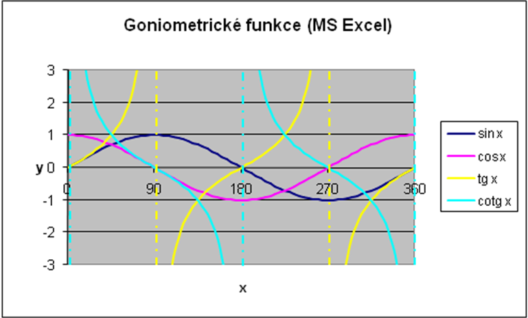

Makra a práce s nimi
Makra nám umožňují automatizovat často prováděné úkony, které děláme mechanicky. Jazyk, který má záznam maker na starosti, zapisuje jednotlivé úkony (např. zápis dat do nějaké buňky, formátování jiné buňky). Posléze, co makro nahrajeme, záznam ukončíme a můžeme jej provést (např. naformátuje data tak, jak jsme je naformátovali minulý měsíc). V případě Excelu se data pro makra zaznamenávají pomocí Visual Basic a v případě OpenOffice pomocí OpenOffice Basic.
Potřebujeme vytvořit makro, které nám do vstupní tabulky:
 | cena
auto | 500 000,00
dům | 2 000 000,00

přidá hodnotu úroku 10 % pro 2 řádek a 15 % pro třetí řádek a spočte celkový výsledek. V MS Excel vybereme v Nástroje->Makro->Záznam nového makra. Po spuštění záznamu maka přidáme do 3. sloupce úroky a do 4. sloupce vzorec pro výpočet výsledku:
= (cena před půjčkou) * (úroky + 100) /100 .
Pokud spustíme makro pro tuto tabulku, výsledek bude vypadat následovně:
 | cena | úrok | výsledek
auto | 500 000,00 | 10,00 | 550 000,00
dům | 2 000 000,00 | 15,00 | 2 300 000,00

Databázové funkce – třídění, filtrace, souhrny, kontingenční tabulka
Máme tabulku (zde nazývanou seznam), která obsahuje data určitého charakteru, např.:
Typ sportovce | Charakteristika šířky
Šachista | Hubený
Knihomol | Hubený
Knihomol | Tlustý
Povaleč | Velmi tlustý
Povaleč | Velmi tlustý
Povaleč | Hubený
Povaleč | Hubený

Pomocí filtru můžeme vybrat data jen určité hodnoty, např. všechny povaleče. Aktivujeme filtr, který v prvním řádku tabulky nabídne typ dat, který zůstane zaznamenán v tabulce. Pomocí filtrů můžeme také třídit data v tabulce podle hodnot v jednom řádku (sestupně/vzestupně). V případě složitějších filtrací použijeme Rozšířený filtr.
- Jednoduchou filtraci dat provedeme tím že vybereme tabulku, kterou chceme filtrovat, a v menu Data->Filtr provedeme aktivaci filtru. Poté už jenom vybereme data, která chceme v tabulce ponechat zobrazená/skrýt.
- Rozšířený filtr potřebuje pomocnou tabulku, která nám udává kritéria. Tabulka musí mít definovány stejné nadpisy sloupců/řádků jako tabulka, na kterou budeme aplikovat filtr. Budou v ní kritéria, přičemž
  - každý řádek obsahuje data, která se musí vyskytovat v obou parametrech (logický součin) – tj. podmínky, které musí platit zároveň
  - každý sloupec je varianta, která jestli je obsažena bude buňka zobrazena ZCELA NESROZUMITELNÉ, NUTNO PŘEFORMULOVAT

Souhrn
Souhrny umožňují získat určitá data z celé tabulky podle typu sloupce.
Suhrnu lze zadat směrodatný sloupec, podle kterého se bude podle změn v jednotlivých řádcích souhrn vytvářet (a tabulka podle něj musí být seřazená). Souhrn určitého sloupce tabulky (který je, jak jsem zmínil, směrodatný) může udávat:
- Součet
- Počet
- Průměr
- Maximum
- Minimum
- Součin
- Počet čísel (cifer)
- Směrodatná odchylka
- Odhad rozptylu
- Rozptyl

Vazba Word Excel
Do dokumentu Microsoft Word lze vložit tabulku několika způsoby:
- Jako tabulku Microsoft Word:
  - Kliknutím na ikonu tabulky vložíme tabulku se zvoleným počtem řádků a sloupců.
  - V menu Tabulka->Vložit tabulku vložíme tabulku, kde si lze zvolit počty sloupců a řádků.
- Kopie tabulky Microsoft Excel – vybereme tabulku, kterou chceme vložit do dokumentu ve Wordu a jednoduše vložíme (CTRL+C a CTRL+V). Tím pádem vložíme tabulku, která bude statická a při změně v ní se NEZMĚNÍ zdrojový souboru MS Excel.

Typ sportovce | Charakteristika šířky
Šachista | Hubený
Knihomol | Hubený
Knihomol | Tlustý
Povaleč | Velmi tlustý
Povaleč | Velmi tlustý
Povaleč | Hubený
Povaleč | Hubený
- Objekt ze souboru – vložíme pouze vazbu na zdrojový Excelovský soubor. Vložíme z menu Vložit->Objekt->Vložit ze souboru a vybereme pouze soubor, se kterým chceme provázat dokument.
Chyba! Chybné propojení.

Kontingenční tabulka
Kontingenční tabulky umožňují rychle vytvářet další tabulky, které jsou řazené podle určitých pravidel. Tato pravidla můžete definovat podle svého přání.
Počet z SPZ | Barva
Značka | béžová | bílá | černá | červená | modrá | stříbrná | zelená | Celkový součet
Audi 2000 |  | 1 |  |  | 2 |  |  | 3
Avia 30 | 2 |  |  |  | 1 |  |  | 3
Ford Orion | 1 |  |  |  |  | 2 |  | 3
Ford Transit |  | 3 |  |  | 3 |  |  | 6
Liaz 100 |  |  |  |  | 3 |  |  | 3
Mercedes 307 |  | 3 |  |  |  |  |  | 3
Š 120 | 1 | 1 |  |  |  |  | 1 | 3
Š Favorit | 2 |  |  | 3 | 1 |  |  | 6
Tatra 613 |  |  | 3 |  |  |  |  | 3
Celkový součet | 6 | 8 | 3 | 3 | 10 | 2 | 1 | 33

Např. umožňuje vytvořit z tabulky:

Typ vozu | Značka | SPZ | Rok výroby | Barva | Počet  najetých km
osobní | Audi 2000 | AHA 91-71 | 1993 | modrá | 25671
osobní | Audi 2000 | AHA 91-72 | 1987 | modrá | 26067
osobní | Audi 2000 | AHA 91-73 | 1990 | bílá | 27695
osobní | Š Favorit | AEJ 58-17 | 1992 | červená | 34576
osobní | Ford Orion | ALE 27-21 | 1990 | stříbrná | 35600
osobní | Ford Orion | ALE 27-22 | 1991 | béžová | 35700
osobní | Š Favorit | AEJ 58-19 | 1989 | červená | 36008
osobní | Ford Orion | ALE 27-23 | 1992 | stříbrná | 37328
osobní | Š Favorit | AEJ 58-18 | 1989 | červená | 37636
dodávka | Mercedes 307 | PZI 54-32 | 1991 | bílá | 46783
dodávka | Mercedes 307 | PZI 54-33 | 1984 | bílá | 47771
dodávka | Mercedes 307 | PZI 54-31 | 1984 | bílá | 49399
osobní | Š Favorit | AKE 56-19 | 1990 | béžová | 65432
osobní | Tatra 613 | AOP 45-46 | 1987 | černá | 65700
osobní | Tatra 613 | AOP 45-47 | 1989 | černá | 65948
osobní | Š Favorit | AKE 56-17 | 1987 | béžová | 66272
osobní | Tatra 613 | AOP 45-48 | 1983 | černá | 67576
osobní | Š Favorit | AKE 56-18 | 1987 | modrá | 67900
nákladní | Liaz 100 | KLJ 80-75 | 1989 | modrá | 87654
nákladní | Liaz 100 | KLJ 80-76 | 1990 | modrá | 88790
nákladní | Liaz 100 | KLJ 80-77 | 1990 | modrá | 90418
dodávka | Ford Transit | AEJ 80-79 | 1987 | modrá | 97615
dodávka | Ford Transit | AEJ 80-78 | 1992 | bílá | 98159
dodávka | Ford Transit | KLH 65-55 | 1987 | bílá | 98762
dodávka | Ford Transit | AEJ 80-78 | 1987 | modrá | 99787
dodávka | Ford Transit | KLH 65-55 | 1991 | modrá | 100046
dodávka | Ford Transit | KLH 65-56 | 1991 | bílá | 101674
nákladní | Avia 30 | ASA 09-17 | 1984 | béžová | 101783
nákladní | Avia 30 | ASA 09-18 | 1983 | modrá | 102475
nákladní | Avia 30 | ASA 09-19 | 1993 | béžová | 104103
osobní | Š 120 | KLC 89-53 | 1983 | béžová | 130211
osobní | Š 120 | KLC 89-54 | 1987 | bílá | 131791
osobní | Š 120 | KLC 89-55 | 1987 | zelená | 133419

